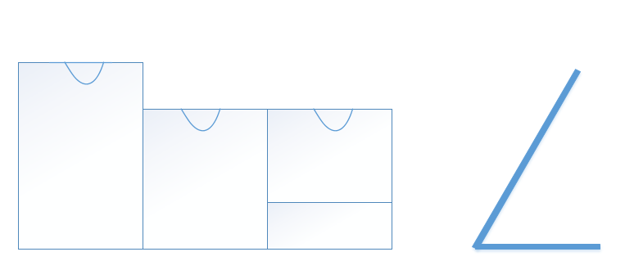

主视图 左视图

双层亚克力板，可展示3张即开票 倾斜角度：60-70度

票面尺寸：点石成金（20元）：230mm\*120mm 要求摆放稳固

中国红（10元）：152mm\*120mm

小财神（5元）：120mm\*120mm

摆放效果图：

